Открытый

урок по теме:

«Скелет. Строение, состав и свойства костей»
Цель урока: познакомить учащихся со скелетом человека, с видами костей, строением, химическим составом итипами соединения.
Задачи урока:
- образовательная:сформировать представление о составе и функциях опорно-двигательной системы; об особенностях химического состава, строения и свойств кости, обеспечивающих выполнение функций опорно-двигательной системы;
- развивающая:развитие умений и навыков, способствующих интегрированному подходу к решению познавательных задач;
- воспитательная: воспитывать чувство ответственности за сохранение своего здоровья, самодисциплины и упорства в достижении цели.
Оборудование: скелет человека, прокаленная и декальцинированная кости, рентгеновские снимки, презентация к уроку, технологические карты, листки контроля для каждого учащегося
Методы обучения: словесный, наглядный, практический
Тип урока: урок усвоения нового материала

Ход урока
1. Организация урока

УЧИТЕЛЬ:Здравствуйте ребята. Садитесь. Слайд 1.
2. Постановка проблемы
Сейчас я загадаю вам загадку.
стрСостоит он из костей,
Нет в нём внутренних частей.
Череп, зубы, две руки,
Ребра, ноги, позвонки…
Сохраняется сто лет,
Называется …………..(скелет).Слайд 2.
Молодцы, ребята. Правильно – это скелет. Именно о скелете человека мы с вами и будем сегодня говорить. А теперь – внимание! Подумайте и запишите в поле№1, какие ассоциации возникают у вас со словом СКЕЛЕТ? Что у вас получилось?
Ключевые слова темы: (на доске учитель пишет ответы детей)
- скелет
- опора
- кости
- мышцы
- суставы
Учитель: Исходя из всего сказанного, давайте попробуем сформулировать тему нашего урока.
«Скелет. Строение, состав и соединение костей». Слайд 3.
Учитель: В рабочих листах запишите тему сегодняшнего урока.
В поле №2 запишите, что бы вы хотели узнать о скелете человека, костях… и
3. Объяснение нового материала.
Учитель: Представьте себе, что мы находимся на раскопках древнего захоронения. Посмотрите сколько костей. Слайд 4.
Как вы думаете, можно ли по количеству костей определить сколько похоронено здесь людей (Мнения детей)
Учитель: Действительно, можно,так как виды человеческих костей и их число известны. Известно, что у взрослого человека примерно 206 костей, а у новорожденного ребенка – около 350. Как вы объясните такую разницу в количестве костей? ( Ответы детей)
Учитель: Действительно, у малыша костей значительно больше, чем у взрослого человека. В течении жизни часть костей постепенно срастаются. Со временем из двух костей образуется только одна.
Давайте рассмотрим из каких основных отделов состоит скелет человека. Слайд 5.
Задание 1
Учитель: Найдите, нащупайте у себя кости на руке.
Учитель: Как вы думаете,зачем человеку нужны кости? (Мнения детей)
На слайде (№6) я вывела пять основных функций скелета. Давайте обсудим их.
Задание 2
Учитель: Замечательно. Теперь ребята, изучите данные, из таблицы в ваших рабочих листах, и сделайте вывод о прочности костной ткани «как строительного материала» скелета человека.
Учитель: Вывод: как это ни удивительно, но кость по прочности уступает только твёрдым сортам стали и оказывается гораздо прочнее, ставших образцами прочности, гранита и бетона.
Давайте шаг за шагом выясним, какие особенности химического состава и строения придают костям такие уникальные свойства.
Учитель. Вещества, входящие в состав кости можно разделить на две группы: органические и неорганические.Слайд 7.
Демонстрация опытов №1 (Декальцинированная кость) и №2 (Обожженная кость). Слайд 8.
Запись в тетради: Итак, органические вещества (белки) придают кости упругость, а неорганические (нерастворимые соли кальция и магния) придают кости твердость. Сочетание же твердости и эластичности сообщает кости прочность.
Учитель: Как вы думаете, меняется ли прочность костей с возрастом? (мнения детей)
Учитель: Ответить на вопрос "почему так происходит?" нам поможет задание 4.
Задание 4. " Однажды бабушка и внучка пошли зимой в магазин и по дороге подскользнулись. Бабушка сломала ногу, а кости девочки остались без повреждений.
Учитель: Итак, почему с возрастом кости теряют свою прочность? (Ответы детей)
Вывод: С возрастом количество органических веществ уменьшается, а неорганических увеличивается. Поэтому искривления позвоночника обычно формируется в детском возрасте, а переломы чаще бывают у пожилых и старых людей.
Учитель:
Физминутка! Слайд 9.
Первый ряд поднимает, опускает и сгибает руки.
Второй ряд делает наклоны в разные стороны.
Третий ряд старается наклоняет голову при помощи шеи, а потом без ее помощи…. Не получилось? Тогда пошевелите копчиком! Снова не получилось?) Давайте разбираться почему.
1. Все дело в соединениях костей. Различают 3 типа соединения костей: Слайд 10.
- подвижное;полуподвижное неподвижное;
Учитель: Из выше сказанного следует сделать вывод (демонстрируя на скелете):
Запишите схему в тетрадь
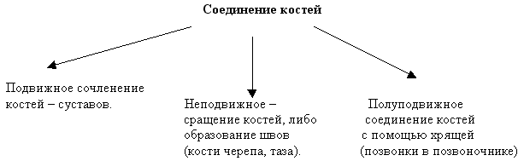
Учитель: Подумайте и в рабочем листе укажите, как соединяются кости при разных типах соединения.
- Неподвижное соединение костей характерно для костей черепа, таза, крестцово- копчиковых позвонков. Неподвижное соединение кости образуют путём срастания между собой.
- Полуподвижное соединение характерно для позвонков и лонной кости, при этом они соединяются между собой хрящевыми прокладками, обладающими упругостью и эластичностью
- Подвижное соединение – сустав, где имеется суставная сумка (впадина) и головка, самые подвижные суставы – плечевой и тазобедренный.

4. Закрепление новых знаний - Тест.
5. Рефлексия
- - Поставьте «+» рядом с вашими вопросами в начале урока, на которые вы нашли ответ.
- 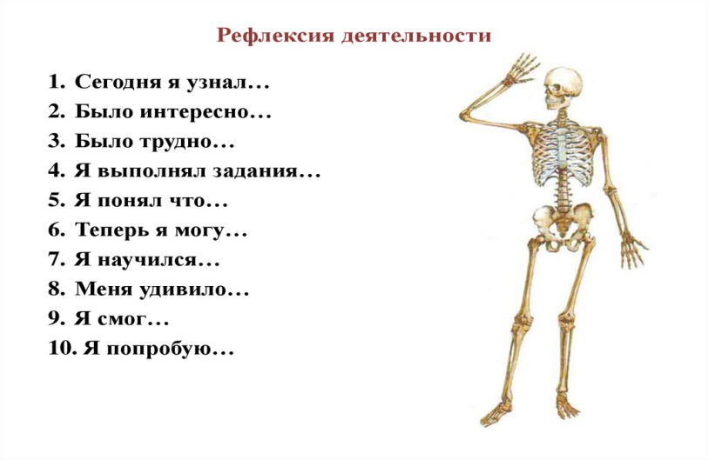

6. Домашнее задание.
- Выучить параграф №6.
- Выпишите вопросы, которые у вас вызвали затруднения при изучении материала.
- Найти информацию: Чем отличаются скелеты человека и обезьян.
- Зарисовать в тетради кость и подписать её части.

